KODAŇSKÁ OFFICE CENTER s. r. o.

(jako Pronajímatel)

a

Národní agentura pro komunikační a informační technologie, s. p.

(jako Nájemce)

DODATEK č. 7
k Nájemní smlouvě č. 2019/030NAKIT ze dne 29. 4. 2019

1

DODATEK č. 7

k Nájemní smlouvě č. 2019/030NAKIT ze dne 29. 4. 2019

Smluvní strany:

- KODAŇSKÁ OFFICE CENTER s.r.o.
zapsaná v obchodním rejstříku vedeném u Městského soudu v Praze, oddíl C, vložka 142110, se sídlem Kodaňská 1441/46, 101 00 Praha 10-Vršovice, IČ: 284 46 747, DIČ: CZ 284 46 747, zastoupena xxx
{dále jen „Pronajímatel")

a

- Národní agentura pro komunikační a informační technologie, s. p.
zapsaná v obchodním rejstříku vedeném u Městského soudu v Praze, oddíl A vložka 77322, se sídlem Kodaňská 1441/46, 101 00 Praha 10 - Vršovice, PSČ 101 00, IČ: 047 67 543,
zastoupená xxx

(dále jen „Nájemce")

{Pronajímatel a Nájemce společně dále jednotlivě jen jako „Smluvní strana", nebo společně jako
,,Smluvní strany")

I.
Předmět dodatku
Nájemce a Pronajímatel spolu uzavřeli dne 29. 4. 2019 smlouvu o nájmu nebytových prostor č.2019/030NAKIT (dále jen „Nájemní smlouva") v budově č. p. 1441, adresa Kodaňská 46, Praha 10, část obce Vršovice, stojící na stavební parcele č. 857/1, k. ú. Vršovice, obec Praha. Pronajímatel a Nájemce se tímto dohodli na rozšíření předmětu nájmu dle Nájemní smlouvy a z toho vyplývající úpravě práv a povinností. Z tohoto důvodu Smluvní strany mezi sebou uzavírají tento Dodatek č. 7 k Nájemní smlouvě (dále jen „Dodatek č. 7").

2

II.

Změna smlouvy
- Ustanovení článku 5 Poplatek za služby odst. 5.1., bod 5.1.1 se mění a jeho znění je:

5.1.1 Formou záloh poměrný podíl na odhadovaných provozních nákladech za každý kalendářní rok (záloha na tento podíl Nájemce dále jen „Poplatek za služby I.") vynaložených na poskytované služby, jež jsou uvedeny v článku 9 odst. 9.2 této smlouvy (dále jen „Služby"), v souvislosti s nájmem prostor specifikovaných slovně jako Nájemní prostor A-J (dále jen "Prostory I.") v příloze č. 2 k této smlouvy a graficky v příloze č. 3 k této smlouvy. Podíl Nájemce na provozních nákladech je dán poměrem pronajaté plochy k celkové pronajímatelné ploše v Budově. Poplatek za služby I. bude činit 160,- Kč za 1 m2 výměry Prostor I., tj. celkem 741.824, - Kč měsíčně bez DPH. K částkám bude připočtena DPH dle platných právních předpisů ke dni uskutečnění zdanitelného plnění;

- Ustanovení článku 5 Poplatek za služby odst. 5.1. se doplňuje o body 5.1.6 a 5.1.7

    - Paušální poplatek za nouzové napájení pro 2. patro budovy C ve výši 5.300, - Kč měsíčně bez DPH a dále 9,38 Kč bez DPH za lKW odebrané energie v době výpadku elektrické energie (dále společně
„Poplatek za nouzové napájení "). K částkám bude připočtena DPH dle platných právních předpisů ke dni uskutečnění zdanitelného plnění.

Pro vyloučení jakýchkoliv pochybností se obě Smluvní strany shodují na tom, že Nájemce i v období od 1. 7. 2023 do 31. 8. 2023 výše uvedené nouzové napájení užíval a Pronajímateli za toto užívání náleží náhrada. Smluvní strany konstatují, že výše náhrady za užívání nouzového napájení za období od 1. 7. 2023 do 31. 8. 2023 činí celkem 10.070, - Kč bez DPH. Nájemce uhradí náhradu dle předchozí věty na účet Pronajímatele na základě vystaveného daňového dokladu, který bude Pronajímatelem vystaven v měsíci září 2023.

    - Pronajímatel je na základě zvýšení skutečných provozních nákladů, v souvislosti se zvýšením cen dodávaných služeb dodavateli těchto služeb, oprávněn poměrně zvýšit Poplatek za služby na stávající kalendářní rok. Nájemce je v takovém případě povinen hradit zvýšený Poplatek za služby ode dne, kdy mu Pronajímatel oznámil novou výši Poplatku za služby. Za oznámení se také považuje faktura za Poplatek za služby vystavená Pronajímatelem a zvýšená v souladu s tímto článkem smlouvy (dále jen „Oznámení"). Nájemce je povinen hradit příslušnou částku Poplatku za služby od oznámení.

- Příloha č. 2 Specifikace Prostor a rozpis Nájemného a služeb

V souvislosti s se změnou úhrady za služby se Přílohou č. 1 tohoto Dodatku č. 7 nahrazuje Příloha č. 2 Nájemní smlouvy Specifikace Prostor a rozpis Nájemného a služeb.

3

III.

Závěrečná ustanovení

- Tento Dodatek č. 7 je nedílnou součástí Nájemní smlouvy.
- Jednotlivá ustanovení Nájemní smlouvy, která nejsou tímto Dodatkem č. 7 dotčena, zůstávají nadále v platnosti, účinnosti a beze změn.
- Dodatek č. 7 je vyhotoven ve dvou (2) vyhotoveních, které mají platnost originálu, přičemž každá ze Smluvních stran obdrží po jednom (1) stejnopisu.
- Smluvní strany si sjednávají, že uveřejnění tohoto Dodatku č. 7 v registru smluv zajistí Nájemce v souladu se zákonem č. 340/2015 Sb., o zvláštních podmínkách. účinnosti některých smluv, uveřejňování těchto smluv a registru smluv (zákon o registru smluv), ve znění pozdějších předpisů, a to bezodkladně po podpisu tohoto Dodatku č. 7 oběma Smluvními stranami.
S. Tento Dodatek č. 7 nabývá platnosti dnem podpisu obou stran a účinnosti dnem 1. 9. 2023 za předpokladu splnění zákonné povinnosti dle odst. 4 tohoto článku Dodatku č. 7.
6. Smluvní strany potvrzují, že si tento Dodatek č. 7 před jeho podpisem přečetly, porozuměly jeho obsahu, uzavírají jej svobodně za vzájemně výhodných podmínek. Na důkaz toho připojují své níže uvedené podpisy.

Přílohy:

Příloha č. 1 - Specifikace Prostor a rozpis Nájemného a služeb

V Praze dne za Pronajímatele:

V Praze dne za Nájemce:

4

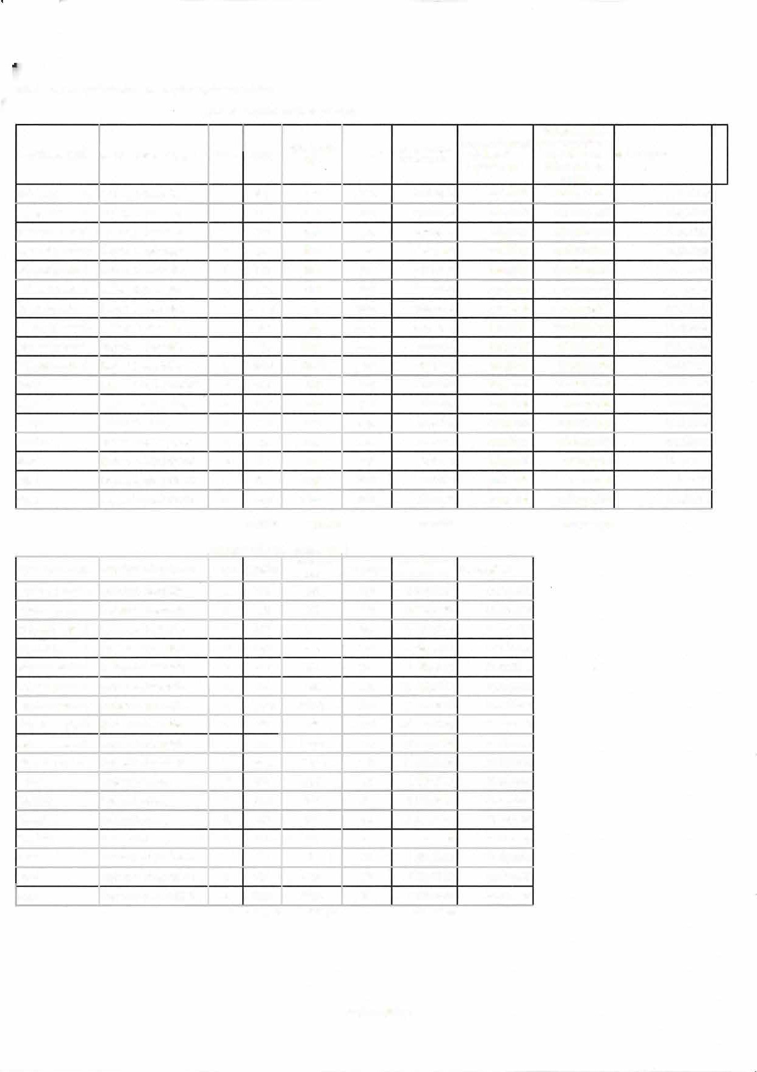
Příloha č. 1 - Specifikace prostor a rozpis Nájemného a služeb
NÁJEMNt Kě/m² bez DPH měsfěně

Identifikace NAKIT  Nájemní prostor A | Kodaňská Office Center | Patro | Výměra  550 | Výměra vč.  AOF  550 | Cenazam ¹  272,09 | Celkem cena bez DPH od 1.2.2022  149 648,11Kt | Cena za m' zvýšená o index inflace 15,1% za r.2022  313,17Kč | Celkem cena bez DPH od 1.2.2023 po  zvýšení o index inflace 15,1% za r.2022  172 245,86Kč | Den zah6Jenl  01.05.2019
Nájemní prostor B  Nájemní prostor C |  |  | 550  550 | 550  550 | 272,09  272,09 | 149 648,11Kt  149 648,11Kt | 313,17Kč  313,17Kč | 172 245,86Kč  172 245,86Kč | 01.05.2019  01.05.2019
Nájemní prostor D |  |  | 550 | 550 | 272,09 | 149 648,11Kt | 313,17Kč | 172 245,86Kč | 01.05.2019
Nájemní prostor E |  |  | 548 | 548 | 272,09 | 149 104,70Kt | 313,17Kč | 171 619,51Kč | 01.05.2019
Nájemní prostor F |  |  | 408 | 408 | 272,09 | 111 012, 26Kt | 313,17Kč | 127 775,11Kč | 01.05.2019
Nájemní prostor G |  |  | 489,41 | 548,25 | 272,09 | 149172,72Kt | 313,17Kč | 171 697,80Kč | 01.05.2019
Nájemní prostor H |  |  | 730 | 730 | 272,09 | 198 624,87Kt | 313,17 Kč | 228 617,23 Kč | 01.05.2019
Nájemní prostor I |  |  | 74,9 | 83,89 | 272,09 | 2282S,SJKt | 313,17 Kč | 26 272,19Kč | 01.07.2019
Nájemní prostor J |  |  | 105,6 | 118,26 | 272,09 | JZ 177,2JKt | 313,17 Kč | 37 035,99 Kč | 15.06.2020
Archiv |  |  | 89,5 | 89,5 | 1.71.,39 | 1S JJ9,81Kt | 197,28 Kč | 17 656,13 Kč | 01.05.2019
Sklad HR |  |  | 22,9 | 22,9 | 171,39 | J924,!UKt | 197,28 Kč | 4 517,60 Kč | 01.05.2019
Rampa |  |  | 129 | 129 | 171,39 | 22109,!IOKt | 197,28 Kč | 25 448,49 Kč | 01.05.2019
Sklad HR |  |  | 101 | 101 | 1.71,39 | 17310,8S Kt | 197,28 Kč | 19 924,79 Kč | 01.05.2019
Sklad |  |  |  | 35 | 1.71.,39 | 5998,11Kt | 197,28 Kč | 6 904,63 Kč | 01.03.2020
Sklad |  |  | 40,5 | 40,5 | 171,39 | 6!U1,41Kt | 197,28 Kč | 7 989,64 Kč | 01.06.2022
Sklad |  |  |  | 58,51 |  | 10 028,JOKt | 197,28 Kč | 11 542,57 Kč | 01.06.2022
5 032,32 5 112,81 1 343 166,90 1 545 985,10
1.71.,39
-2
35

SLUŽBY Kč/m² bez DPH měsíčně
Identifikace NAKIT | Kodaňská Office Center | Patro | Výměra | Výměra vč.  AOF | Cena za m² | Celkem cena  bez DPH od | Den zahájeni
Nájemní prostor A |  |  | 550 | 550 | 160 | 88000,00Kč | 01.05.2019
Nájemní prostor B |  |  | 550 | 550 | 160 | 88000,00Kč | 01.05.2019
Nájemní prostor C |  |  | 550 | 550 | 160 | 88000,00Kč | 01.05.2019
Nájemní prostor D |  |  | 550 | 550 | 160 | 88000,00Kč | 01.05.2019
Nájemní prostor E |  |  | 548 | 548 | 160 | 87 680,00Kč | 01.05.2019
Nájemní prostor F |  |  | 408 | 408 | 160 | 65 280,00Kč | 01.05.2019
Nájemní prostor G |  |  | 489,41 | 548,25 | 160 | 87 720,00Kč | 01.05.2019
Nájemní prostor H |  |  | 730 | 730 | 160 | 116 800,00Kč | 01.05.2019
Nájemní prostor I |  |  | 74,9 | 83,89 | 160 | 13 422,40Kč | 01.07.2019
Nájemní prostor J |  |  | 105,6 | 118,26 | 160 | 18921,60Kč | 15.06.2020
Archiv |  |  | 89,5 | 89,5 | 50 | 4 475,00Kč | 01.05.2019
Sklad HR |  |  |  | 22,9 | 50 | 1 145,00Kč | 01.05.2019
Rampa |  |  | 129 | 129 | 50 | 6 450,00Kč | 01.05.2019
Sklad HR |  |  | 101 | 101 | 50 | 5 050,00Kč | 01.05.2019
Sklad |  |  |  | 35 | 50 | 1 750,00Kč | 01.03.2020
Sklad |  |  | 40,5 | 40,5 | 50 | 2 025,00Kč | 01.06.2022
Sklad |  |  | 58,51 | 58,51 | 50 | 2 925,50Kč | 01.06.2022
5 032,32 5 112,81 765 644,50
35
-2
-2

